

**“Corporación Educacional Gloria Méndez Briones”**

**“Educando con amor para formar grandes personas”**

**ASIGNATURA: Educación Física NIVEL: Sexto Básico**

**ACTIVIDAD N°: 1 PROFESOR: Mario Acosta**

**Objetivo de la actividad:** Participar de actividades físicas dentro del hogar, con o sin implementos.

**Instrucciones:**

Dedicar al día unos 45 minutos para realizar actividad física es lo idóneo para mantenerse activo en los niños(as) como también para los adultos.

En el caso concreto de los niños, acostumbrados a moverse sin parar y a necesitar el aire libre, es especialmente necesario que, en la medida de lo posible, los mantengamos activos en el hogar. A continuación les dejo actividades para que los niños(as) realicen en casa solos o con la ayuda de los adultos.

Toda actividad física debe comenzar con un calentamiento que nos sirve para preparar el cuerpo, la mente y evitar lesiones.

Para esta actividad el calentamiento será:

**Con una música de fondo entretenida poner en el piso un aro o marcar en el piso un circulo en el que quepa su hijo(a). Jugar a dar instrucciones: Adentro, afuera, derecha, izquierda, arriba los brazos, abajo los brazos, pararse, agacharse, un pie adentro del aro, saltar adentro del aro, saltar afuera del aro, etc. Esta actividad debe durar 10 minutos como máximo.**

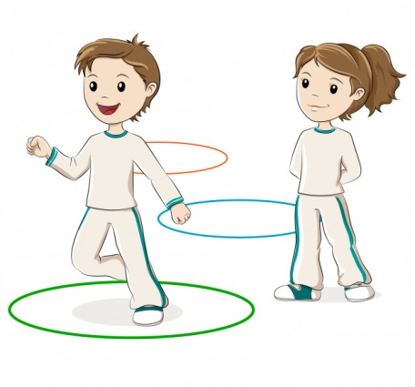

Luego del calentamiento realizar rutina de ejercicios:

**- Para esta parte de la actividad debemos observar un video de Entrenamiento funcional para niños(as)**

[**https://www.youtube.com/watch?v=TStEzVUqtUU**](https://www.youtube.com/watch?v=TStEzVUqtUU)

**Los ejercicios deberán repetirlos 3 veces, con un descanso entre cada uno. Lo ideal es que la familia también pueda participar con los niños (as)**

* Estas actividades la pueden realizar más de una vez por semana, lo ideal sería tres días y con música entretenida de fondo. Recuerden siempre tener una botella de agua para su hidratación

|  |
| --- |
| **IMPORTANTE:** |